Herramientas TIC para el teletrabajo

Guía de uso de herramientas TIC para el teletrabajo

Requisitos del equipo de teletrabajo
El ordenador que utilizará para teletrabajar desde casa debe cumplir los requisitos especificados en el apartado Normativa.

Utilizar una cuenta independiente en el equipo de teletrabajo
Si el ordenador que utilizará para teletrabajar desde casa se comparte con otras personas y no se utiliza una cuenta diferenciada para cada una, será necesario que cree una cuenta propia.

A continuación se describe cómo crear una nueva cuenta de usuario para equipos con Windows 7 y 10.
Acceda al menú Inicio y seleccione Panel de control > Cuentas de usuario > Añadir o eliminar cuentas de usuario.
Pulse la opción Crear cuenta nueva y en el primer campo escriba un nombre para identificarla.
Marque la opción Administrador y pulse el botón Crear cuenta.
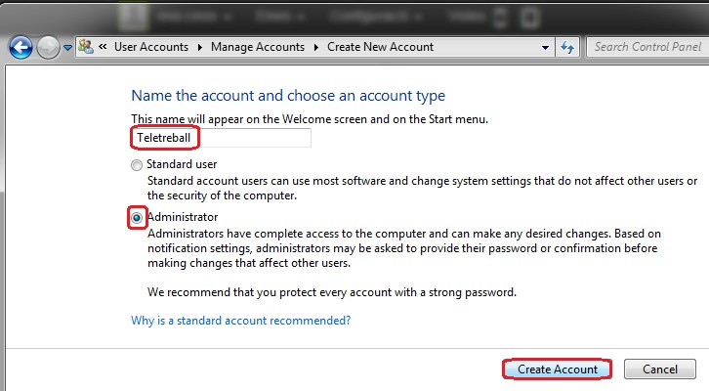
Seleccione la cuenta creada y pulse la opción Crear contraseña.
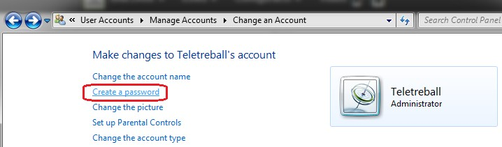
A continuación escriba la contraseña que utilizará.
Para iniciar sesión con la nueva cuenta, pulse el botón Inicio y en el desplegable de apagado seleccione Cambiar de usuario.

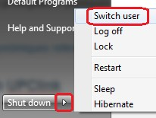

Verificar que el ordenador está actualizado
El ordenador desde el que vaya a teletrabajar debe estar actualizado con una versión de sistema operativo vigente (para sistemas Windows, la versión mínima admitida por Microsoft es Windows 7). Debe estar actualizado también con las últimas versiones de parches de seguridad de sistema y herramientas ofimáticas.

Si se trata de un equipo Windows, puede verificarlo accediendo a Inicio > Panel de control > Sistema y seguridad y pulsando Comprobar actualizaciones.
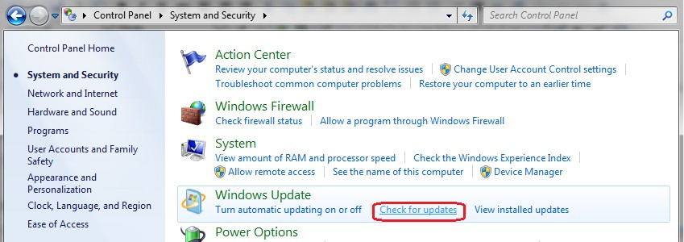

Seguridad en el equipo de trabajo
El equipo debe tener un antivirus instalado con las últimas actualizaciones. Puede consultar la información aquí.

Seguridad de la conexión a Internet
Si utiliza una conexión wifi, sin cable conectado del router al ordenador, verifique

que esté segurizada, que requiera una clave de acceso y que esta sea diferente de la que proporciona el proveedor por defecto.

Consulte cómo configurarla en la documentación del router que le haya proporcionado su proveedor de Internet.

En el web de la Oficina de Seguridad del Internauta puede encontrar recomendaciones sobre cómo proteger su wifi.

Conexión segura a la red UPC
Para trabajar desde casa hay que garantizar que el equipo tiene las mismas medidas de seguridad que los equipos de la UPC. Si trabajando utiliza datos confidenciales, estos no pueden salir del ámbito de la UPC y no se pueden quedar en la estación de teletrabajo; hay que seguir las indicaciones establecidas en el Manual UPC de protección de datos , la normativa propia de la UPC y las condiciones de uso recogidas en el aviso legal del web de la UPC .

Si trabaja con servicios TIC que requieran estar físicamente en la red UPC, servicios a los que no se pueda acceder desde el wifi (como puede ser el repositorio de la UPC), deberá tener una conexión segura con UPClink.

Si trabaja con SAP o con un programa muy específico que solo tenga instalado en su estación de trabajo de la UPC, deberá trabajar con una conexión segura, UPClink, y conectarse en remoto a su estación de trabajo de la UPC.
- Conexión a la red UPC con UPClink

Para conectarse con UPClink es necesario instalar un programa en el equipo de teletrabajo. Puede encontrar las instrucciones de instalación en la Guía de conexión a UPClink .
- Conexión a la estación de trabajo UPC

Para conectarse siga las indicaciones de la pregunta frecuente: ¿Cómo puedo conectarme desde casa a la estación de trabajo UPC de forma segura?

Recuerde que, antes de realizar la conexión a la estación de trabajo de la UPC, deberá conectarse a UPClink.

Durante el teletrabajo puede utilizar su teléfono de la UPC de forma remota. Existen dos opciones, aunque recomendamos la primera, dado que aprovecha mejor los recursos de la Universidad y es más difícil que se sature en caso de una utilización muy grande, como está pasando debido a la situación actual con la COVID-19.

1. Uso de un softphone
Se trata de un programa que puede instalar en su ordenador o teléfono móvil para hacer y recibir todas las llamadas igual que si se encontrara en su centro de trabajo. Es equivalente a tener el teléfono de sobremesa en su ordenador, móvil o tableta. Podrá realizar llamadas y recibirlas según su extensión. Recuerde que para llamadas externas deberá marcar un 0 al principio.

Puede consultar la guía de cómo instalar y configurar el programa de softphone según el dispositivo.

Desviar el teléfono hacia otro teléfono personal o corporativo (si dispone de móvil de empresa)
Finalmente, como opción menos recomendada, también puede desviar su extensión a un teléfono externo, preferentemente fijo antes que móvil. Para ello, siga los pasos que se indican en esta página: Cómo programar un desvío.

Redirigir el teléfono a otro teléfono
Puede redirigir el teléfono de la UPC a otro teléfono con UPCconnect.

